[1]

Conversor AC-DC Monofásico

Quiroga Miguel, Cáceres Sebastián, Garcia Santiago

{u1803264, u1803245, u1803154}@unimilitar.edu.co  
Profesor: Niño Luis Francisco

*Resumen*—A través de este laboratorio se plantea el diseño de un conversor AC-DC para alimentar un motor de tal forma que el diseño cumpla estándares energéticos para que sea viable una implementación comercial

# Introducción

E

N esta práctica de laboratorio se busca diseñar un rectificador AC-DC para alimentar un motor de 5 HP considerando  que la red AC es monofásica de 220V. Tanto los cálculos como la selección de componentes se hicieron de tal forma que el diseño sea viable y eficiente energéticamente.

Las tensiones trifásicas son producidas a menudo por medio de un generador trifásico de ca, los generadores se forman por tres devanados o bobinas independientes dispuestas físicamente alrededor del estator a 120° [1], estos sistemas, encargados de producir y distribuir energía eléctrica, producen tres corrientes alternas monofásicas de misma frecuencia, amplitud y por lo tanto mismo valor eficaz las cuales presentan un desfase eléctrico de 120° eléctricos. Ver Fig.8 de Anexos, Un sistema trifásico común consta de tres fuentes de tensión conectadas a cargas mediante tres o cuatro líneas de transmisión, cuando las cargas están equilibradas, es decir su impedancia equivalente es la misma, se dice que es un sistema trifásico balanceado [5].

Las configuraciones de la carga, como en la fuente pueden están el delta o en estrella, en una conexión de la fuente en estrella Ver Fig.9 de Anexos, la suma fasorial de cada uno de los voltajes de fase respecto a neutro es cero y si la carga está equilibrada la corriente de neutro tiende a 0A. Cuando se tienen cargas desbalanceadas, se presentan problemas de voltaje que pueden ocurrir tanto en grandes instalaciones urbanas [8], como en sistemas rurales, esto se debe principalmente cuando demanda a una sola línea monofásica es muy alta [12], por esta razón es importante conocer la manera de modelar matemáticamente estos sistemas y corregir cosas como el factor de potencia.

Para ello se usan diagramas fasoriales, tanto para la corriente como para el voltaje, uno de los aspectos más importantes en la representación fasorial de la potencia, es que es posible modelar el factor de potencia, para circuitos donde la impedancia equivalente de las fases es compleja, por medio de estos diagramas y sus ecuaciones es posible corregir problemas que afectarían la eficiencia del sistema a la hora de consumir potencia [4], y para ello se busca un factor de potencia cercano a 1, esto brinda un mejor rendimiento, seguridad, funcionamiento y duración cuando nuestro sistema está instalado correctamente [9,10].

Retomando la teoría de circuitos trifásicos, para fuente trifásica conectada en delta, se tienen los siguientes valores para voltajes en forma dominio del tiempo. Ver Fig. 11. Anexos, donde v es el valor medio cuadrático de cada fase y ω es la frecuencia angular y el voltaje de la fase es el mismo voltaje de la línea, la corriente de línea es 1,73 veces la corriente de la fase. Para una carga conectada en delta, con una impedancia 𝑧𝑑 puede transformarse en una carga equilibrada en Y con una impedancia 𝑧𝑦, mediante la siguiente ecuación 𝑧𝑦 = 𝑧𝑑 3, pero en una carga en Y la corriente de línea es la misma que la corriente de fase, pero al conectarse en delta, la magnitud de la corriente de línea es 1,73 veces la magnitud de la corriente de fase.

# Metodología y materiales

1. Diseñe un circuito convertidor AC-DC trifásico. Utilizar la red 220 V AC y considerar en el diseño una carga de tipo motor de 15 HP.
2. Realizar la simulación de la practica con las mediciones y análisis correspondientes. Para la simulación puede utilizar un circuito RL equivalente.
3. Diseñe el circuito impreso correspondiente. Utilice bornas y cables adecuados para conexiones eléctricas.
4. Analice las correspondientes curvas de corriente y voltaje teniendo en cuenta los dispositivos de protección.
5. Evalué la potencia en el circuito y determiné el factor de potencia.
6. Realice el análisis de calidad de energía en la fuente.

# Análisis de resultados

**Rectificador onda completa:**

Lo primero que se hizo fue analizar el motor de 15 HP que tenemos que usar, este motor tiene una potencia mecánica de 15 HP que se pasara a potencia eléctrica mediante una fórmula:

$$Potencia Mecanica=15 HP (1)$$

$$15 HP*\frac{745,7 W}{1 HP}=11185.5 W (2)$$

Con la potencia equivalente en vatios, asumimos que el motor no es 100% eficiente. Tomamos una eficiencia del 85%.

$$Eficiencia=\frac{Potencia teorica}{Potencia real} (3)$$

$$0.85=\frac{11185.5 W}{Potencia real} \left(4\right)$$

$$Potencia electrica=13159.4 W (5)$$

Habiendo hallado la potencia hallamos la corriente de línea que pasara por el circuito con la ley de ohm.

$$P=V*I (6)$$

$$13159.4 W=220*I (7)$$

$$I=59.81 A (8)$$

Habiendo hallado la corriente podemos hallar la resistencia equivalente que ese motor tendría con la siguiente formula:

$$P=R*I^{2} (9)$$

$$R=\frac{P}{I^{2}}=\frac{13159.4 W}{{59.81}^{2} A} (10)$$

$$R=3.68 Ω (11)$$

Habiendo hallado la resistencia equivalente la aproximamos a un valor comercial que en este caso serian $R=3.9 Ω$.

Ahora calcularemos una bobina que tenga un valor significativo respecto a la resistencia:

$$Z=3.68+3.68j (12)$$

Al tener solo componente inductivo hallamos la inductancia equivalente:

$$jωL=3.68 j (13)$$

$$L=\frac{3.68}{ω}=\frac{3.68}{2*π*60}=9.76 mH (14)$$

Con este valor hallado aproximamos la inductancia a un valor comercial $L=10mH$. Procedemos a hacer el montaje en proteus que nos dará una visión de como se comportará el circuito en la vida real. Para implementar el conversor AC-DC se usará un rectificador de onda completa, para ello es necesario tener en cuenta la corriente hallada en la ecuación 8 para poder determinar el diodo a usar en el rectificador.

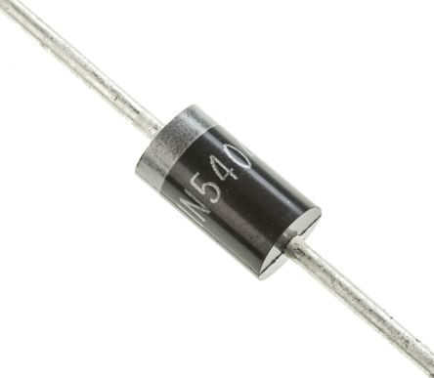

*Figura 1. Diodo 1n5404*

Con el diodo que podemos visualizar en la figura 1, realizaremos la simulación del conversor AC-DC.

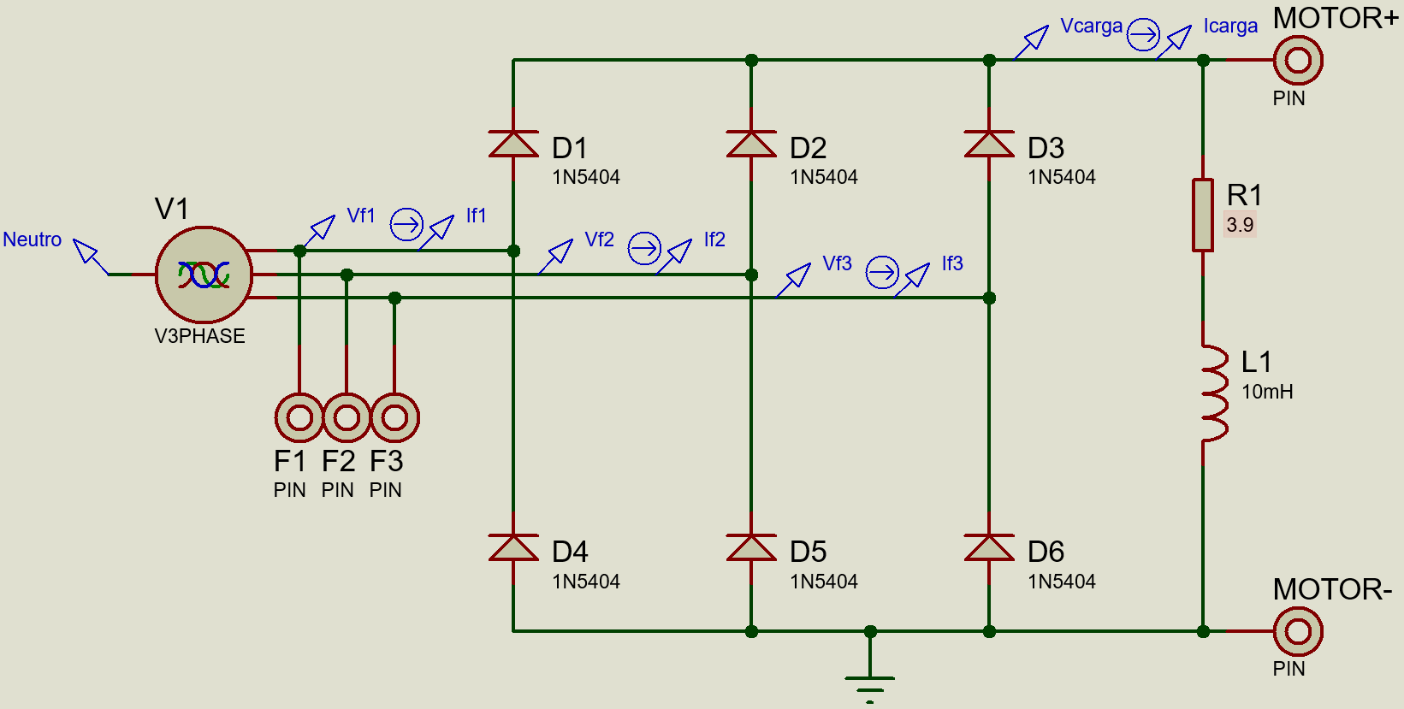

*Figura 2. Simulación conversor AC-DC*

Aquí podemos evidenciar el circuito en proteus con el valor equivalente de la resistencia del motor y una inductancia de 10 mH. Con el circuito montado empezaremos con el análisis del comportamiento del voltaje en la fuente (voltaje de fase y voltaje de línea) y el análisis de Fourier en la fuente.

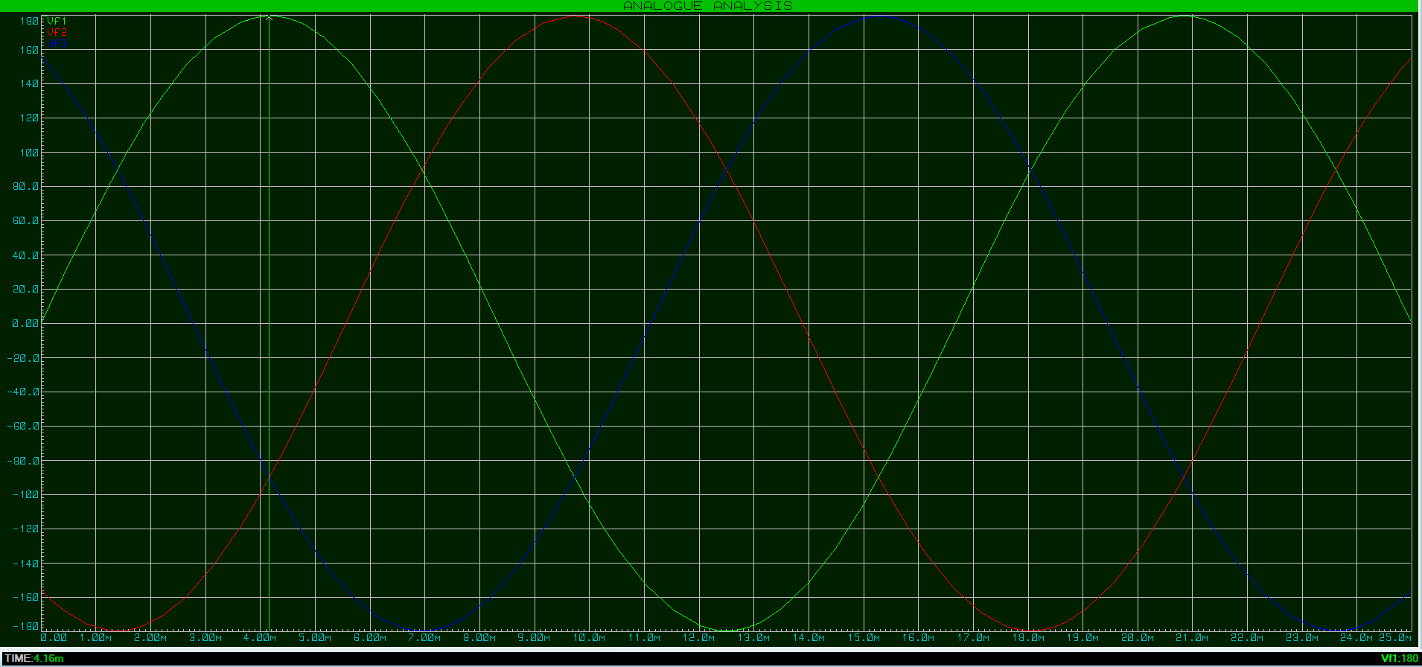

*Figura 3. Análisis analógico en la fuente voltaje de fase (V)*

Como podemos ver nos arroja un valor de 180 que es el valor pico de la señal.

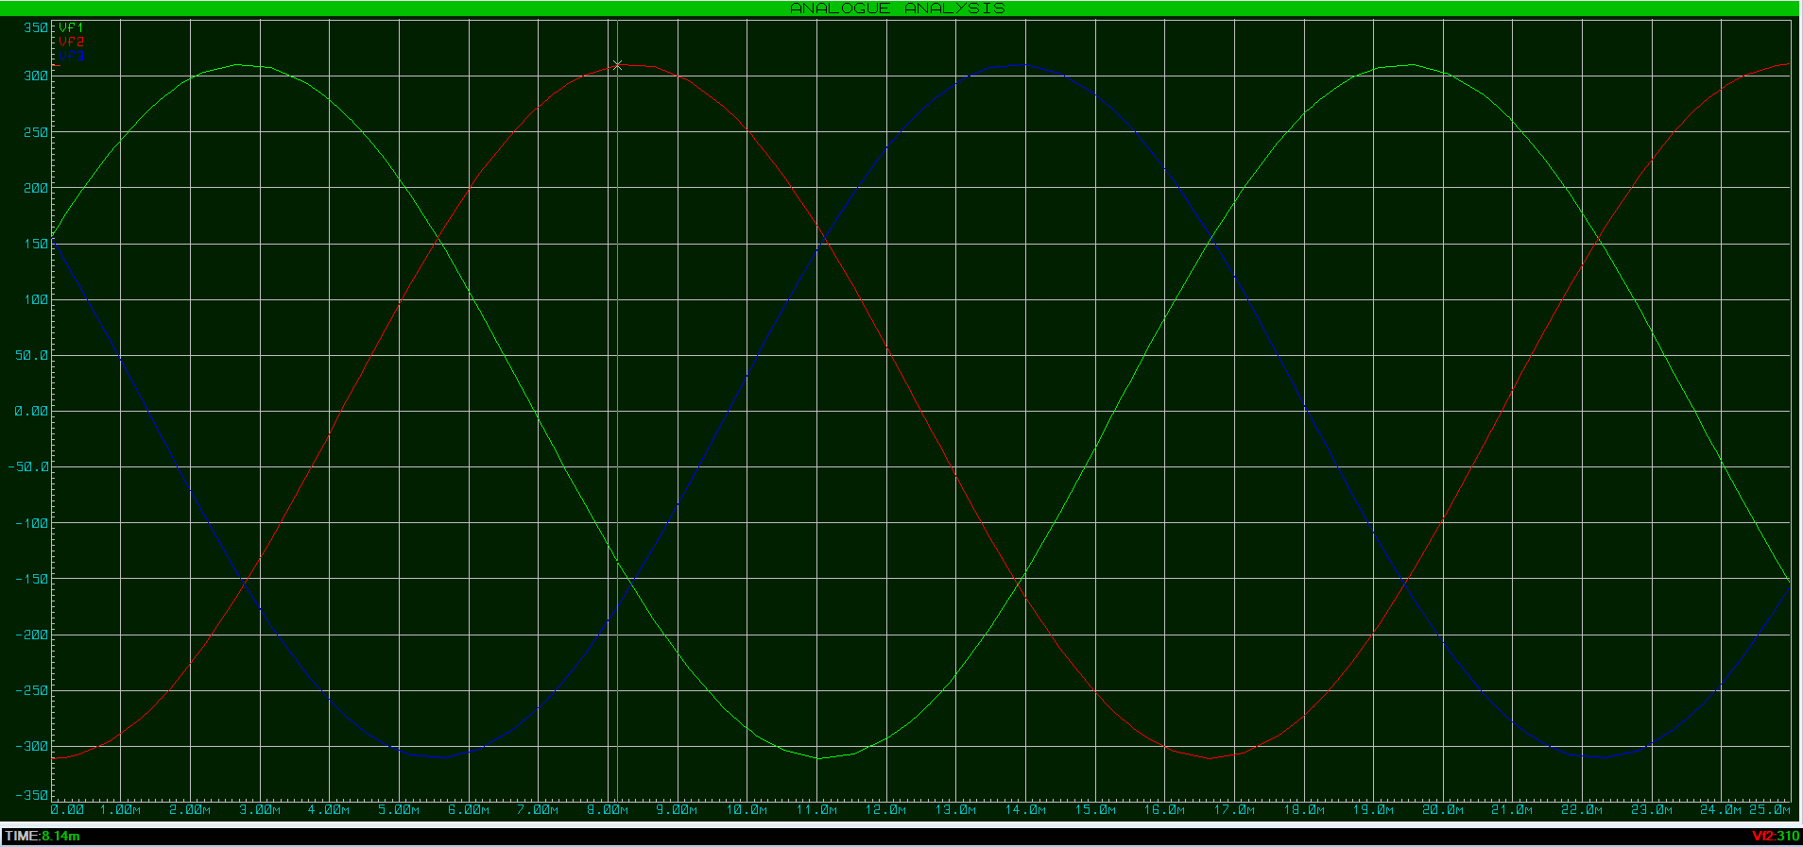

*Figura 4. Análisis analógico en la fuente voltaje de línea (V)*

Como podemos evidenciar nos arroja 311 V que es el valor pico del voltaje de línea.

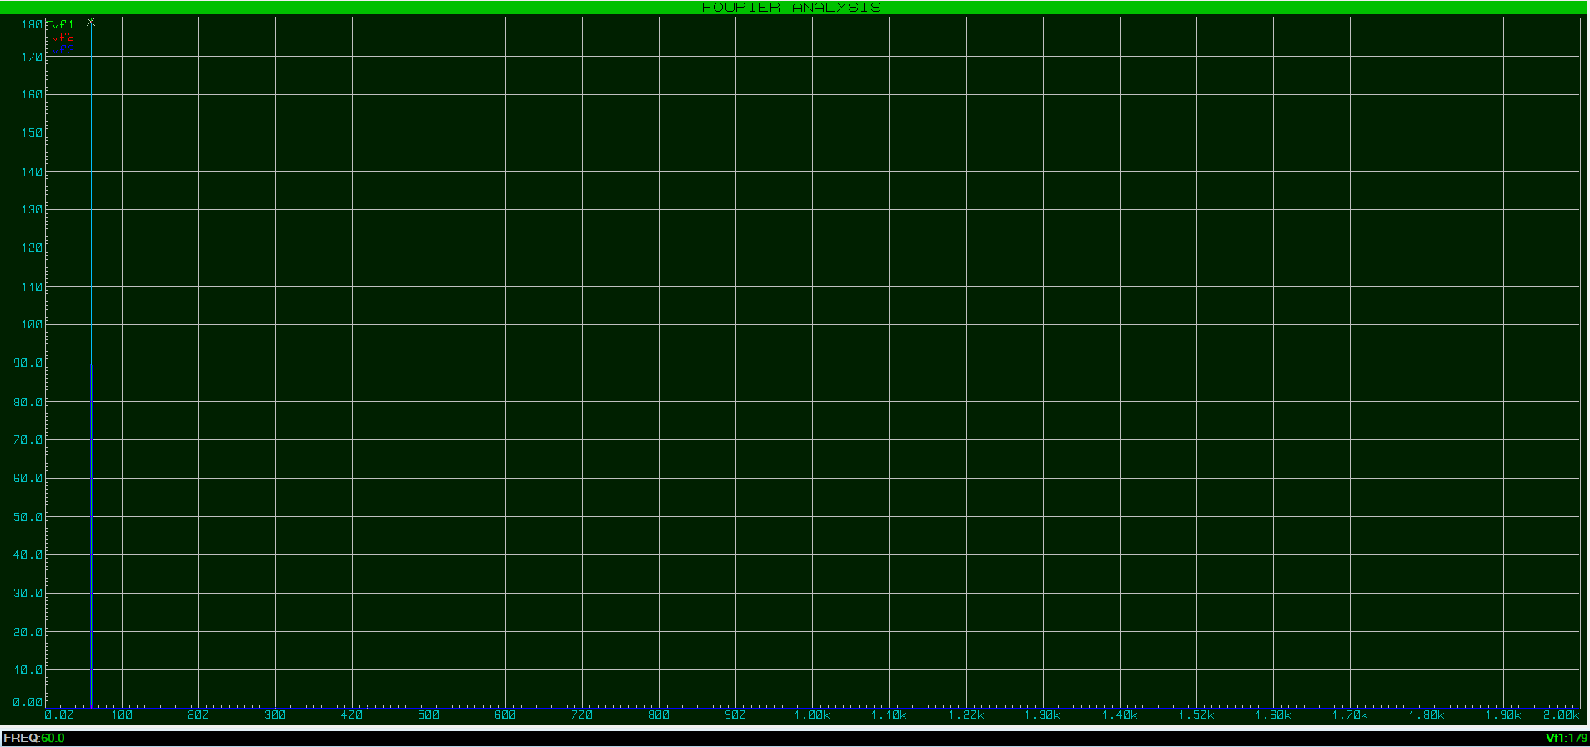

*Figura 5. Análisis de Fourier en la fuente voltaje de fase (V)*

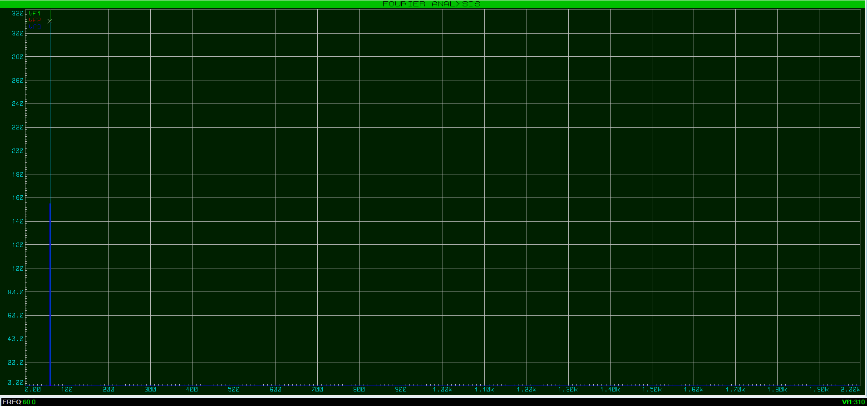

*Figura 6. Análisis de Fourier en la fuente voltaje de línea (V)*

Teniendo en cuenta los resultados del análisis análogo en voltaje podemos deducir que la fuente en está trabajando adecuadamente, en términos de análisis de Fourier y distorsión armónica vemos que la fuente no presenta ningún tipo de distorsión armónica es decir que la eficiencia energética es óptima.

Ahora analizaremos el comportamiento de la corriente en la fuente, al ser una fuente en estrella la corriente de línea y la corriente de fase es la misma. Así que solo se presentaran 2 graficas el análisis análogo de corriente y el análisis de Fourier.

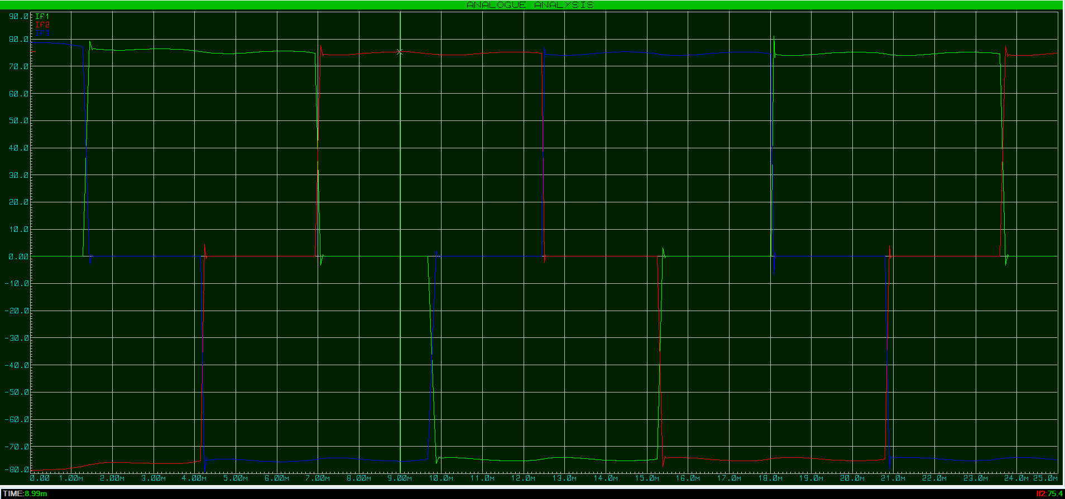

*Figura 7. Análisis analógico en la fuente (I)*

Como podemos visualizar en la figura 7 vemos como cada fuente tiene un comportamiento cuadrado, esto se debe a que las fuentes no están entregando corriente al mismo tiempo. Esto se debe al rectificador, ya que los diodos estarán alternando el paso de corriente, cuando la señal de corriente de la fase 2 es mayor a la de la fase 1, la fase 2 estará suministrando toda la corriente hasta que la fase 3 supere a la fase 2, en ese momento la fase 3 empezará a suministrar la corriente y así sucesivamente

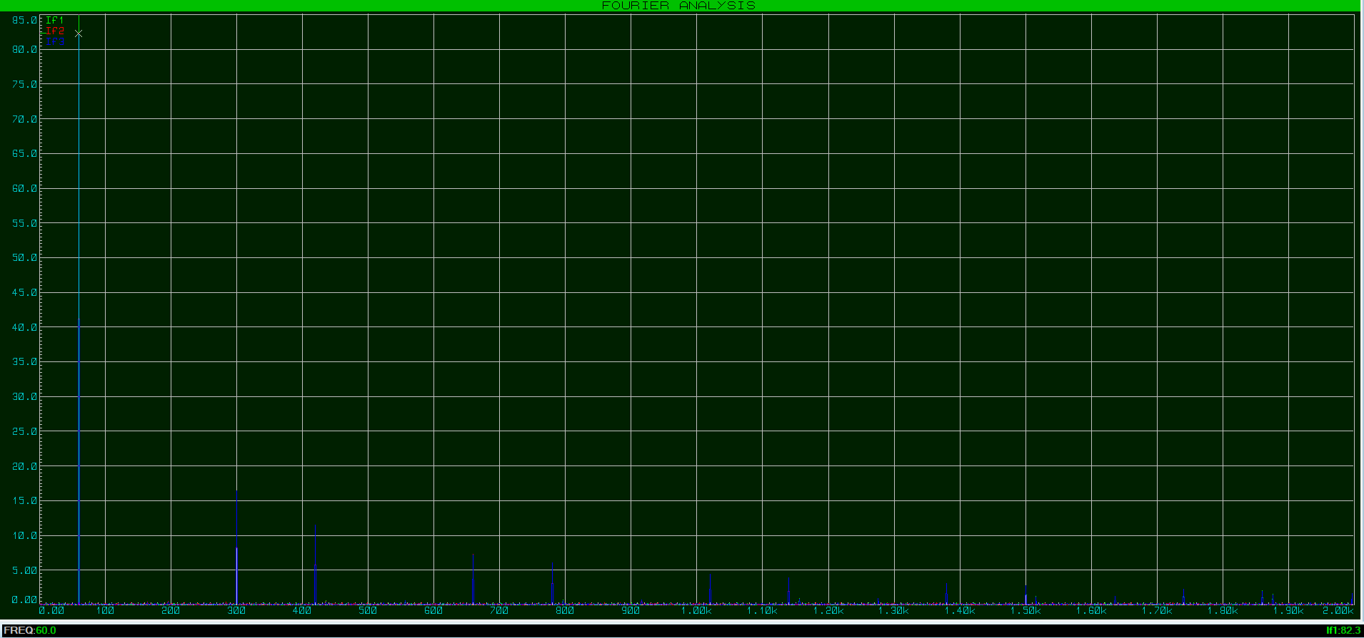

*Figura 8. Análisis de Fourier (I)*

|  |  |
| --- | --- |
| Armónico | Amplitud (A) |
| 1 | 82,3 |
| 2 | 16,4 |
| 3 | 11,5 |
| 4 | 7,18 |
| 5 | 6,01 |
| 6 | 4,42 |

*Tabla 1. Armónicos de la señal en corriente*

$${THD}_{I}=\frac{1}{I_{1}}\sqrt{\sum_{n=2}^{∞}{I_{n}^{2}}} \left(15\right)$$

$${THD}_{I}=27.4\%$$

Al realizar el análisis de calidad de energía nos arroja un valor del 27.4%, que, aunque tengamos una buena cantidad de las señales en 60 Hz presentamos también unas componentes en armónicos de la señal, por ende no tenemos una buen aprovechamiento de la energía en términos de corriente.

Habiendo analizado la fuente en términos de voltaje y corriente pasaremos a la carga que como anteriormente mencione está compuesta por una resistencia equivalente de 3.9 ohms y una inductancia de 10 mH.

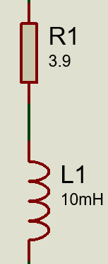

*Figura 9. Circuito equivalente RL*

En este circuito es donde se realizarán las mediciones de corriente y voltaje, esto con el objetivo de saber el factor de potencia del circuito. Además de mirar como es el comportamiento de los armónicos en la carga.

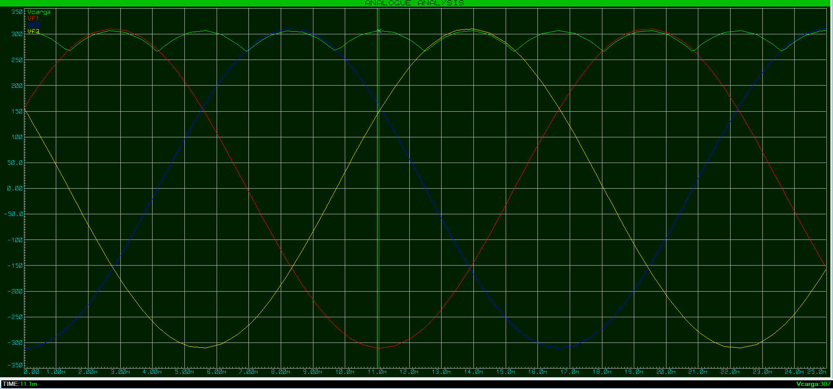

*Figura 10. Análisis analógico en la carga (V)*

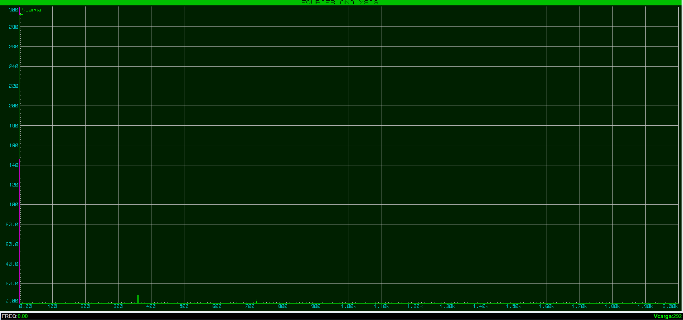

*Figura 11. Análisis de Fourier en la carga (V)*

En el análisis analógico podemos evidencia que la señal en la carga tiene una caída de voltaje con respecto a la señal de la fuente, esto se debe al consumo de los diodos calculado a partir de la ecuación 16 hasta la ecuación 20, aparte de eso podemos evidenciar que efectivamente obtenemos la señal esperada, en este circuito el análisis de Fourier no tiene mucho sentido, pero se quiere resaltar que al ser un rectificador de onda completa trifásico su primer armónico lo deberíamos de encontrar en 360 Hz como así se puede ver en la figura 11.

$$V_{diodo}=0.7 V (16)$$

$$V_{diodo}*6=4.2 V (17)$$

$$V_{fuente}-V_{diodos}=V_{carga} (18)$$

$$V_{carga}=311 V-4.2 V=216.8 V (19)$$

$$V_{carga}≈307 V (20)$$

Ahora analizaremos el comportamiento de la corriente en la carga.

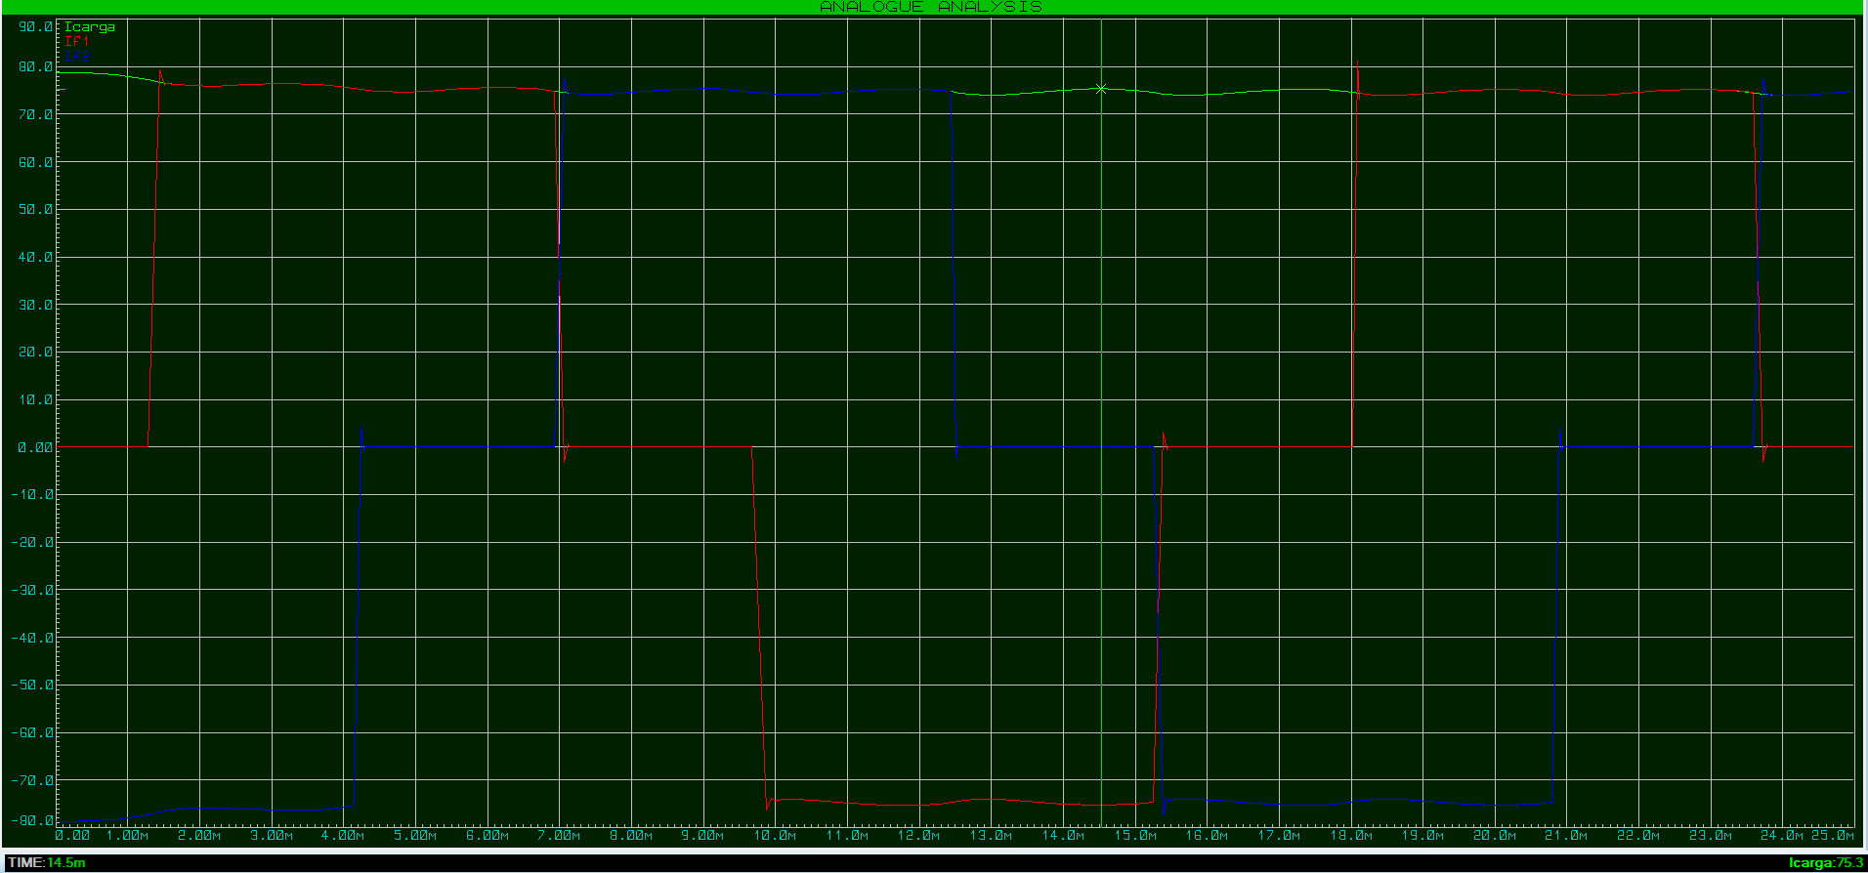

*Figura 12. Análisis analógico en la fuente (I)*

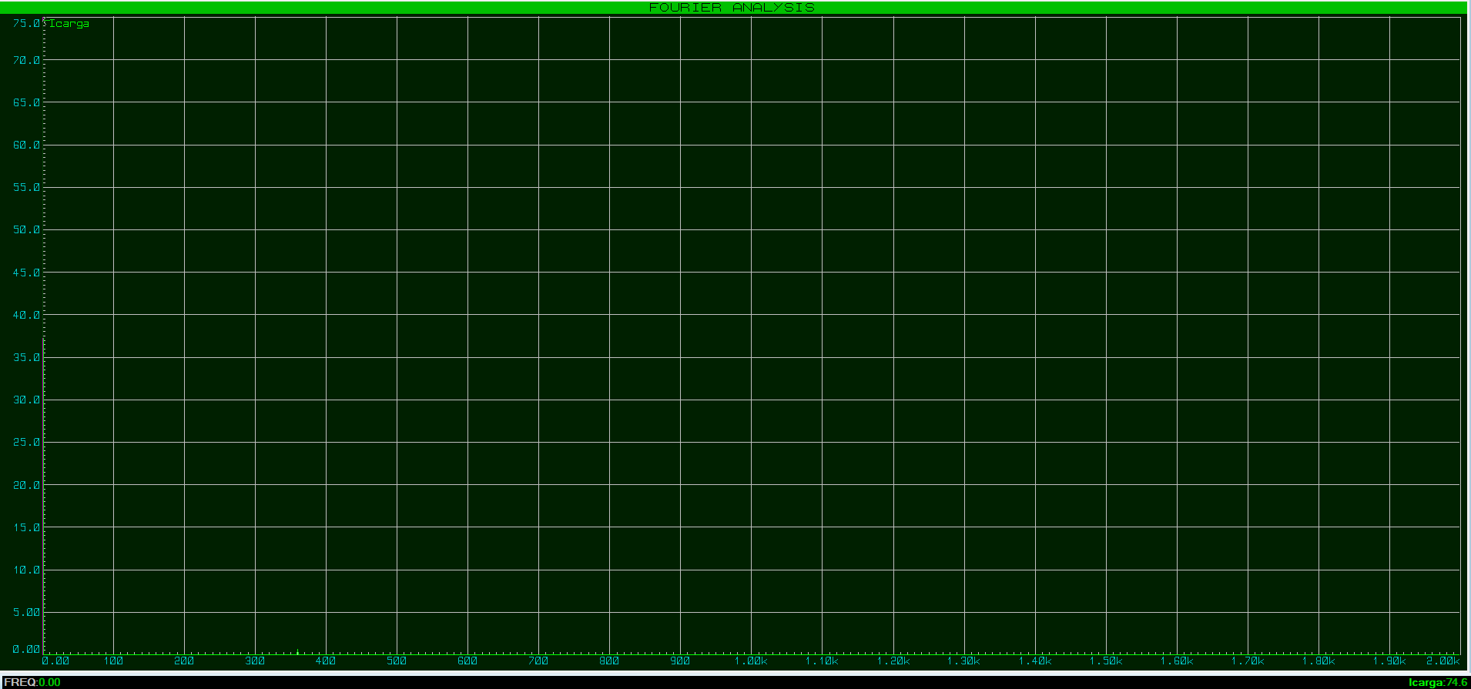

*Figura 13. Análisis de Fourier en la fuente (I)*

Viendo las gráficas anteriores podemos evidenciar que la corriente que llega al motor en términos de forma de onda es la suma de las 3 corrientes de línea que vimos en la figura7, en términos del análisis de Fourier al igual que en el voltaje se realizó con el objetivo de visualizar en donde se obtendría el primer armónico, dándonos cuenta que al igual que en el voltaje tenemos el primer armónico en 360 Hz, en teoría al tener un rectificador de onda completa trifásico el primer armónico se presentara en el sexto factor de la frecuencia de la fuente, es decir la frecuencia de la señal de salida del rectificador será 6 veces la de la fuente.

Habiendo analizado los comportamientos de voltaje y de corriente en los dos puntos elementales ahora procedemos a visualizar el montaje de la pcb en proteus y este es el resultado.

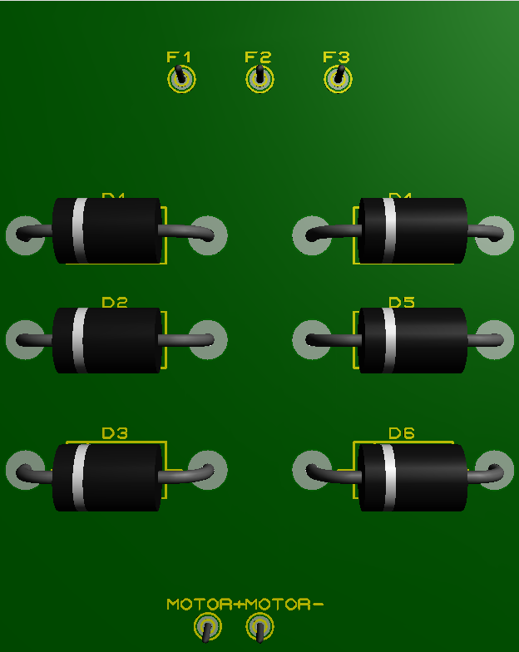

*Figura 14. Vista frontal PCB*

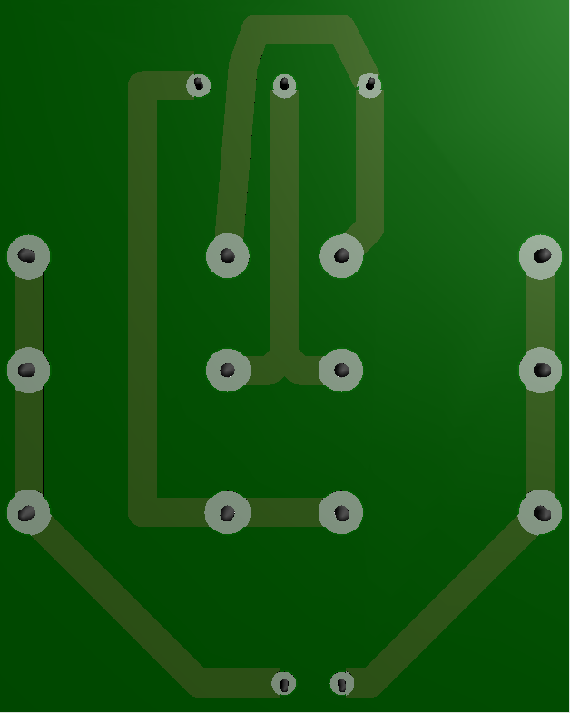

*Figura 15. Vista posterior PCB*

Ahora procederemos a encontrar el factor de potencia de nuestro circuito, tomaremos los valores que nos arroja la simulación.

$$FP=\frac{Potencia activa}{Potencia aparente}=\frac{Potencia carga}{Potencia fuente} (21)$$

$$FP=\frac{307 V*75 A}{311 V*76 A}=\frac{23.03 kW}{23.64 kVA} (22)$$

$$FP=0.974 (23)$$

**Rectificador de media onda:**

Para plantear el circuito asociado al rectificador de media onda se inició con la potencia calculada en (5)

Ahora se calcula el voltaje efectivo sobre la carga teniendo en cuenta que las fases de la fuente están desfasadas 120° (2π/3) entre sí, los límites de la integral muestran el tiempo que cada diodo está polarizado.

Vrms=1.188Vfnrms=1.118*220=245.96

Irms= $\frac{13159.4W}{245.96v}$ =53.5A (7)

$R=\frac{Vrms}{Irms}=\frac{245.96v}{53.5A}=4.59Ω$  (8)

2*. Diseñe el circuito impreso correspondiente. Utilice bornas y cables adecuados para conexiones eléctricas.*

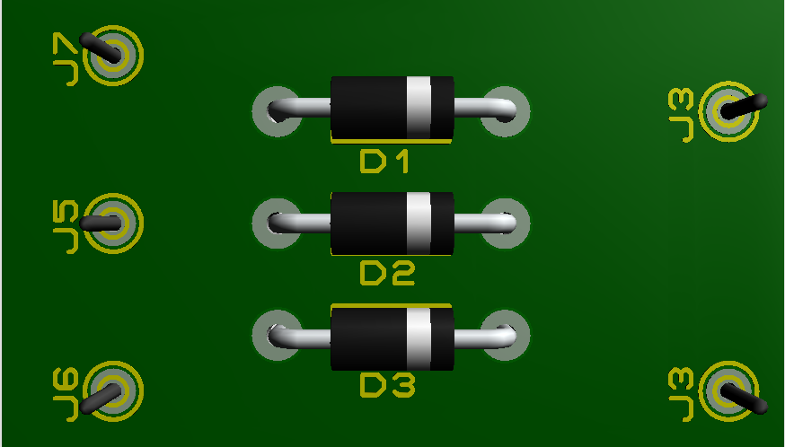

*Figura 16. Circuito en PCB*

3. *Analice las correspondientes curvas de corriente y voltaje teniendo en cuenta dispositivos de protección.*

Curva de voltaje fuente.

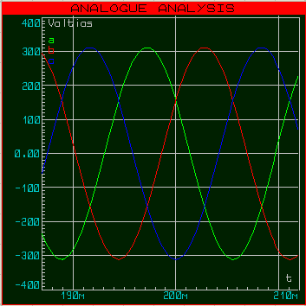

*Figura 17. Curva de voltaje en cada fase*

Curva de voltaje carga.

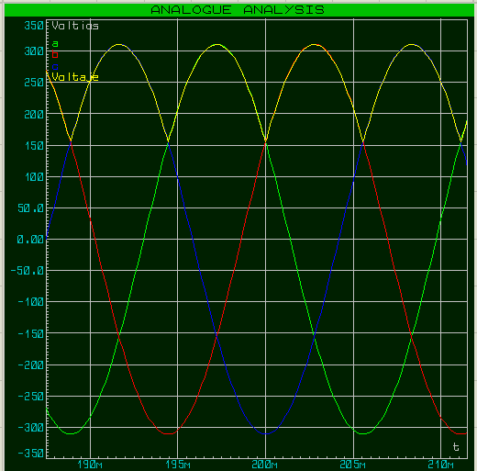

*Figura 18. Curvas de voltaje DC y AC*

Curva de corriente carga.

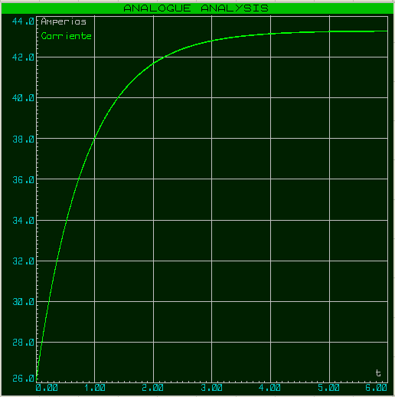

*Figura 19. Curva de corriente en la carga*

4. *Evalúe la potencia en el circuito y determine el factor de potencia.*

Vdc=1.1695*220v=257.29V

Vrms=1.188*380/3=260.63V

P=260.632V/5.92=11474.32W

La corriente rms en la entrada del rectificador será:

Irmsin=0.485*Im

Im=Vm/R

Irmsin=0.485*Vm/R=0.485*(380*2)*(5.92*3)

Irmsin=25.42A

S=3*380*25,42=16730.91VA

Fp=11474.32W/16730.91VA=0.6858

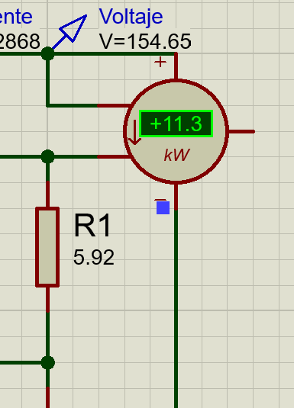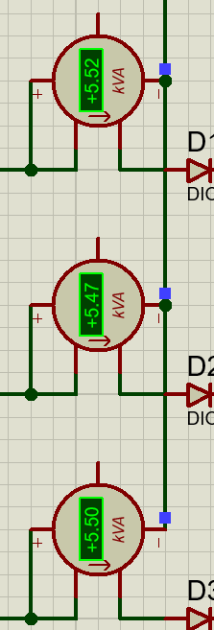

*Figura 20. Medición de la potencia en la carga y en la fuente*

5. *Realice el análisis de calidad de energía en la fuente. Determine si se encuentra balanceada o no*

Observando las gráficas de análisis de armónicos por medio de Fourier, se observaron armónicos que afectan la calidad de la energía.

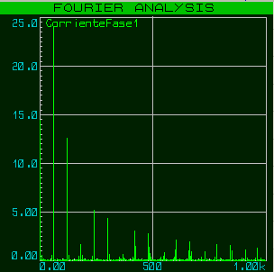

*Figura 21. Análisis Fourier en la fuente.*

$${THD}_{I}=\frac{1}{I_{1}}\sqrt{\sum_{n=2}^{∞}{I_{n}^{2}}} \left(15\right)$$

${THD}_{I}=59.83\%$

# Conclusiones

* Al momento de trabajar con un circuito de potencia, es necesario dejar un ancho de pista grueso ya que esto ayuda a la disipación del calor, dado que pasan niveles muy altos de corriente, el camino de cobre tiende a calentarse.
* En un sistema de conversor AC-DC siempre tendremos una componente de la señal en alterna, es decir que para la aplicación que fue propuesta en el laboratorio, este motor tendría problemas en su funcionamiento, es por ello que es necesario agregar filtros para poder arreglar el problema de los armónicos.
* Con respecto a las gráficas de corriente y voltaje en la fuente podemos evidenciar que la calidad de la energía es mala, ya que al realizar el análisis de distorsión armónica tenemos una gran pérdida en lo que armónicos se refiere.
* Para el circuito rectificador de media onda trifásico, se observó que así no se pusiera una inductancia el factor de potencia era de 0.68, por lo cual se concluye que los diodos son los que afectan el circuito y para corregirlo habría que conectar un capacitor en paralelo a cada carga, considerando como carga todo el circuito conversor, es decir que los capacitores estarían conectados a las fases y a la referencia común.

# Referencias

[1] J.R. Villaseñor, Circuitos eléctricos y aplicaciones digitales, Segundo edición, México, PEARSON EDUCATION, 2013.

[2] C.K. Alexander, Fundamentos de circuitos eléctricos, Sexta edición, México, McGraw-Hill Interamericana, 2018.

[3] M.A. Toledo Análisis de circuitos en ingeniería, Octava edición, México D.F, Editorial Mc Graw Hill, 2012.

[4] Muhammad H. Rashid, Electrónica de potencia: circuitos, dispositivos y aplicaciones, Pearson Educación, México, 2004.

[5] P.D. Joaquín, Circuitos monofásicos y trifásicos, Ediciones UPC, Cataluña, 1999.

[6] Gurú, Bhag S; Enriquez Brito, Javier; Hiziroglu, Hüseyin R., Máquinas eléctricas y transformadores, México: Oxford University Press, 2003.

[7] Chapman, Stephen J., Electric Machinery and Power System Fundamentals, New York :McGraw-Hill, 2002.

[8] Enríquez Harper, Gilberto. Accionamientos eléctricos. Editorial Limusa. México 2009

[9] Boldea, Ion. Electric machines: steady state, transients, and design with MATLAB. Boca Raton. CRC Press; Taylor Francis Gropu, 2009.

[10] Guía de diseño de instalaciones eléctricas Según normas internacionales IEC. Schneider Electric España, S.A Segunda Edición. ISBN 84-609- 8658-6

[11] P.W. Sauer,"A Power Systems Experiment in an Electric MachineryLaboratory Course", University of Illinois at UrbanaChampaign, IEEE, 2014.

[12] E. Muljadi, D. Yildirim, T. Batan, and C. P. Butterfield, “Understanding the unbalanced-voltage problem in wind turbine generation,” in Industry Applications Conference, 1999. Thirty-Fourth IAS Annual Meeting. Conference Record of the 1999 IEEE, vol. 2, pp. 1359–1365 vol.2

1.